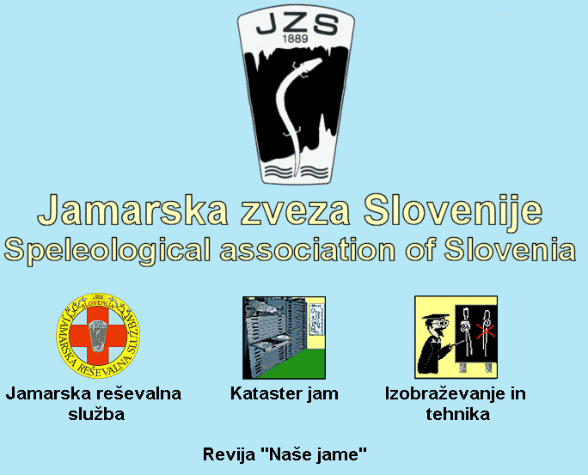
JAMARSKA ZVEZA SLOVENIJE
Lepi pot 6, p.p. 2544
1109 Ljubljana
e–mail: predsednik@jamarska-zveza.si
www.jamarska-zveza.si

Ljubljana, 10.8.2015

Vabilo na vseslovensko jamarsko srečanje v Logatcu
(28.8.2015 – 30.8.2015)

Jamarska zveza Slovenije v sodelovanju z Društvom za raziskovanje jam Ljubljana organizira vseslovensko jamarsko srečanje v Logatcu. Program srečanja vsebuje obiske okoliških jam, predavanja in prezentacije jamarskih raziskav. Poleg naštetega bo seveda veliko priložnosti za prijetno druženje.

Srečanje se bo odvijalo od 28.8. – 30.8.2015 v stari vojašnici v Logatcu. Pričetek bo v petek v popoldanskih urah. Na območju vojašnice bo možno kampiranje. Na voljo so urejene sanitarije in organizirana prehrana.

Program:

Petek 28.8.2015

Od 16. ure dalje prihod udeležencev in registracija. Plačilo kotizacije v višini 15,00 eur. Kotizacija vključuje 2 x kosilo, 2x zajtrk in majico

Večerja: od 18.- 21. ure

Ob 19. uri:
-Potapljaške raziskave v Renejevem breznu (R. Stopar)
-Nove metode za razkrivanje starih skrivnosti o življenju, številu in ogroženosti človeških ribic (P. Trontelj)
-predavanje Uporaba lidarja v jamarstvu (M. Čekada)
-Predstavitev raziskav v jami Čaganki (D. Šinigoj)
-Raziskovanje jam pod Viševnikom na Pokljuki ( M. Di Batista)
-Odprava v Bosno (JD Carnium)
- Raziskave v Ledeni jami pri planini Viševnik (M. Staut, P Gedei)
-Brezno treh src in ostale raziskave na področju Snežnika (2009-2015) (T. Šuštar, F. Gabrovšek),

Po končanih predstavitvah sledi prijetno druženje.
Sobota: 29.8.2015

dopoldan:

zajtrk od 6:30 do 8:30
od 8. ure naprej organiziran obisk jam ( Gašpinova jama, Gradišnica, Logaška jama, Najdena jama, Logarček, Mačkovca, Vranja jama, Mrzla jama, Jama pri Svetih treh kraljih, Planinsko polje)

popoldan:
od 14. ure dalje kosilo
od 17. ure dalje predavanja:

-Zadnja potapljaška odkritja med Planinsko in Postojnsko jamo (I. Vrhovec, S. Gantar),
-"Jamarstvo z otroci in mladostniki z vedenjskimi in čustvenimi težavami" (U. Ilič, M. Oman)
-film Vodni krog (C. Mlinar)
-Povezovanje jame Padirac (FR) (P. Gedei)
- New branch in Davorjevo brezno (CGEB Trst)
- Jamarski bivak na Kaninu in poletni tabori (R.Rehar)

20:00 tekmovanje v žimarjenju in premagovanju ožin.

Ves čas srečanja bo postavljena razstava fotografij Petra Gedeia o jami Čaganki.

"V Najlepši hiši v Lazah'' ( gostilna v Lazah) si bo mogoče ogledati razstavo posvečeno Najdeni jami, ki so jo pripravili veterani Društva za raziskovanje jam Ljubljana.
Razstavo si bo mogoče ogledati v času, ko je gostilna odprta. V soboto 29.8. ob 10.00 uri bo obiskovalcem-jamarjem za dodatna pojasnila iz prve roke na voljo France Šušteršič, član DZRJL."

Nedelja: 30.8.2015

zajtrk od 6:30 do 8:30
od 8:30 organiziran obisk jam

Ob 15. uri zaključek srečanja in odhod domov.

